Gemeindeblätter August 2019 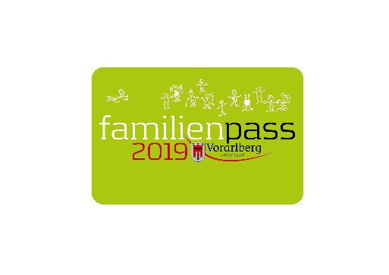

Familienpass am Smartphone immer dabei
Endlich ist er da, der heiß ersehnte Sommer. Und mit ihm auch viel Zeit für gemeinsame Unternehmungen abseits des Schul- und Arbeitsalltags. Bergwandern mit Kindern, abtauchen in einem der zahlreichen Schwimmbädern, eine Fahrt mit einer alten Dampflokomotive oder doch lieber eine Entdeckungsreise durch Vorarlbergs Museen? Besonders erfreulich: Mit dem Vorarlberger Familienpass ist die Freizeitgestaltung nicht nur abwechslungsreich, sondern auch für alle Familien leistbar.

Mit der Familienpass App hat man alle wichtigen Informationen immer dabei und ist auf dem Laufenden, was wo los ist. Praktisch ist die App zudem bei spontanen Unternehmungen mit der Familie. Vor Ort kann man aktuelle Freizeitangebote, Öffnungszeiten und mögliche Familienpass-Vergünstigungen auf einen Klick checken und einlösen. Der digitale Familienpass ist zusätzlich zum Familienpass in Papierform nutzbar. Die App gibt es kostenlos zum Downloaden im App Store und bei Google Play. Den persönlichen Zugangscode gibt es in der Gemeinde oder unter info@familienpass-vorarlberg.at.

Vorarlberger Familienpass
Tel 05574-511-24159
familienpass@familienpass-vorarlberg.at
www.vorarlberg.at/familienpass

